Bancada de testes de armas de fogo por acionamento remoto

Os peritos da Seção de Balística Forense do Instituto de Criminalística da Polícia Civil do Distrito Federal (PCDF), realizam, dentre outros, testes em armas de fogo e munições que são apreendidas relacionada à pratica de alguma infração penal. São realizados disparos em um tanque de água e em um tonel com areia e estopa com a intenção de obter informações relevantes para cada caso, como a eficiência da arma de fogo e munições apreendidas, e a recuperação de projétil para posterior confronto balístico. Os testes são realizados manualmente pelos peritos criminais tanto com a arma de fogo apreendida carregada com munição própria, quanto armas e munições apreendidas separadamente.
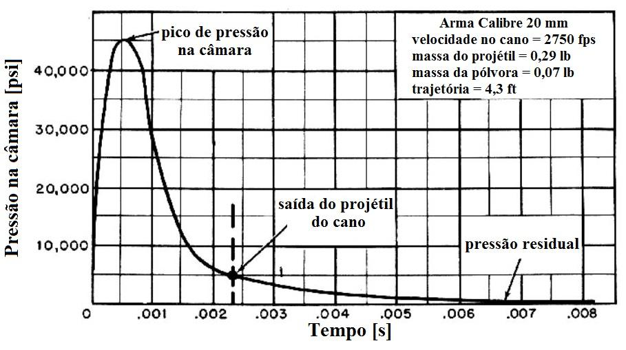
A arma de fogo durante o processo de um tiro pode ser comparada a uma máquina térmica, como um motor de combustão interna por exemplo, e, como em toda combustão confinada, o regime de pressão é de grande importância para a análise de riscos. A Figura 1 (CHINN, 1955) mostra um gráfico da pressão dentro da alma do cano pelo decorrer do tempo de uma arma calibre 20 mm, considerando a velocidade do projétil de 2750 fps (838,2 m/s), massa do projétil de 0,29 lb (0,131 kg), massa de pólvora de 0,07 lb (0,031 kg) e comprimento do cano de 4,3 ft (1,31 m), e, assim, pode-se visualizar o regime de pressão durante um tiro. O calibre 20 mm é utilizado em canhões antiaéreos e antitanque, e, por isso, geram valores substancialmente altos, mas a física da questão é igual para armas de porte.
Figura 1. Regime de pressão (CHINN traduzida, 1955, p. 4).
A pressão máxima alcançada de 310 MPa (45000 psi) é aplicada a uma área de 0,00065 m² (0,5 in²) produzindo uma força de 201500 N. Logo, é possível perceber que qualquer falha na arma de fogo ou munição pode gerar um acidente catastrófico.
Assim, quando a integridade da arma de fogo ou munição é duvidosa, é mais seguro que os testes não sejam realizados presencialmente. Isso pode acontecer quando a quantidade de pólvora foi adulterada dentro do cartucho de munição, ou, quando a arma de fogo tem algum defeito de fabricação ou de manutenção (que demonstrem comprometimento da estrutura do artefato), podendo até mesmo arma e munição terem sido fabricados artesanalmente.
Portanto, o objetivo deste trabalho foi obter o projeto de uma bancada de testes para armas de fogo, que permita acionamento remoto do gatilho e consequente realização do tiro. A bancada de testes deveria ser universal, para comportar qualquer arma de fogo e ser utilizada em qualquer sala de teste. O presente trabalho apresenta a contextualização do problema, motivando e justificando a sua relevância, e o projeto em si. Este segundo, foi dividido em 4 etapas, assim como é descrito por COLLINS (2015) na elaboração de um projeto de máquina.
A primeira etapa de projeto foi a análise de alternativas e decisões, esta parte é chamada de projeto preliminar. Nela, definiram-se todos os parâmetros e necessidades, dentre eles, que sua estrutura seria feita de tubos quadrados de aço estrutural e que suas dimensões deveriam ser compatíveis com a sala de testes da Seção de Balística Forense da PCDF para suportar, no máximo, um rifle Barrett M107A1, e que o acionamento remoto seria feito por uma placa de radiofrequência em conjunto com um solenoide, como mostrado na Figura 2.

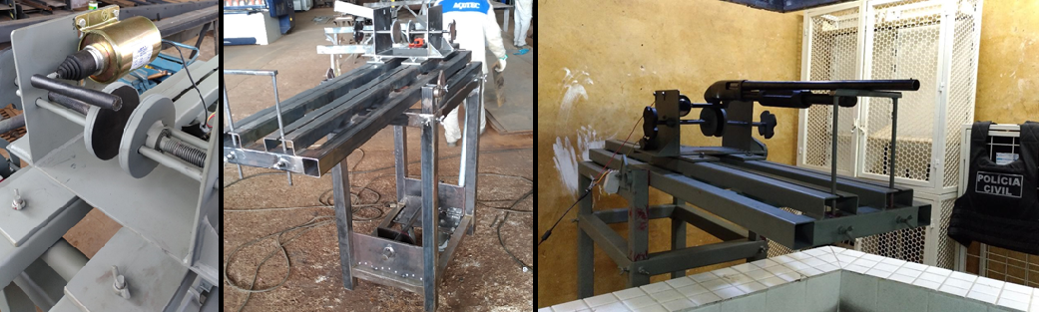

Figura 2. Esquerda: solenoide com eixo gatilho; Centro: bancada de testes fabricada em aço estrutural; Direita: bancada montada.
A segunda etapa constituiu-se das seleções e dimensionamentos. Nesta seção, foram selecionados e dimensionados todos os componentes e sistemas da bancada de testes. O dimensionamento foi feito de acordo com a metodologia de cálculo disponível em COLLINS (2015) e baseado no critério de falha de escoamento. Esta parte do projeto é denominada projeto intermediário. Nela, foi definida as dimensões mínimas para os tubos quadrados de aço de acordo com o fator de segurança e critério de falha do projeto, e, assim, selecionou-se do catálogo do fabricante o material disponível. Toda a estrutura foi também desenhada com assistência do computador através do programa Solidworks (Figura 3). A estrutura que suporta a bancada de testes consegue variar sua altura por meio de um sistema telescópico feito entre a torre inferior e superior, e a mesa, onde se colocou a bancada de testes propriamente, pode variar seu ângulo de 0⁰ a 45⁰.

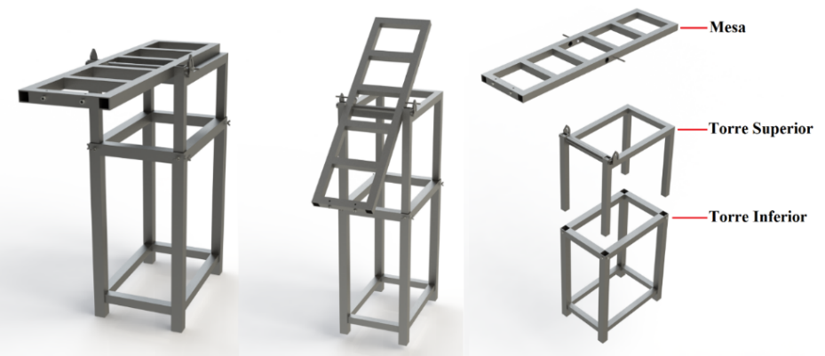

Figura 3. Desenho mecânico feito no programa Solidworks.

O terceiro passo foi definir o método de fabricação, sua montagem e análise de custos, sendo chamado de projeto de detalhamento. A quarta e última etapa é o desenvolvimento e serviço de campo, em que o protótipo foi produzido (Figura 2) e foram colhidos dados para o seu aperfeiçoamento e calibração, como mostra a Figura 3.
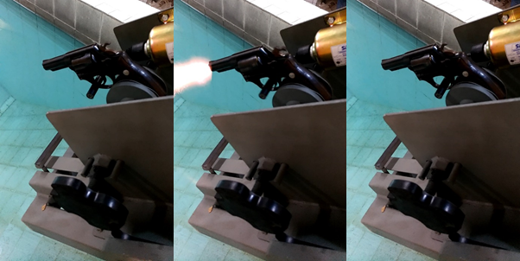

Figura 3. Teste com revólver em ação dupla.

Obteve-se, portanto, ao final do trabalho, um resultado satisfatório para a bancada de testes, que realizou o disparo das armas de fogo remotamente tanto em ação simples como em ação dupla, para armas curtas e longas (Figura 4). Não houve qualquer movimentação da bancada durante os testes e a arma de fogo também não escorregou em sua fixação após o tiro. Todos os testes foram realizados remotamente fora da sala de testes, cumprindo, assim, os objetivos do projeto.
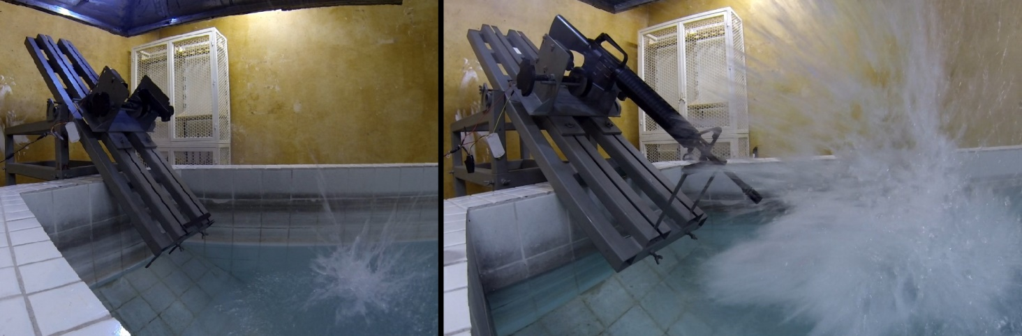

Figura 4. Esquerda: teste com pistola em ação simples; Direita: teste com fuzil.

Portanto, com os objetivos alcançados ao fim do trabalho, espera-se que a bancada de testes atenda integralmente a Polícia Civil do Distrito Federal, e, futuramente, que todas as instituições policiais brasileiras que se interessarem na proposta tenham acesso ao dispositivo.

REFERÊNCIAS BIBLIOGRÁFICAS
1. ARAKELIAN, Marcos Barkev. Bancada de testes de armas de fogo por acionamento remoto. 2016. xiii, 65 f., il. Trabalho de conclusão de curso (Bacharelado em Engenharia Mecânica) —Universidade de Brasília, Brasília, 2016.
2. CHINN, George M. The machine gun - volume IV. 1. ed. Bureau of Ordnance, Department of Navy, 1955.
3. COLLINS, Jack A. Projeto mecânico de elementos de máquinas: uma perspectiva de prevenção de falha. 1. ed. Rio de Janeiro: LTC, 2015.

